ARTICULACIONES
- Colorea el cuello y los hombros.
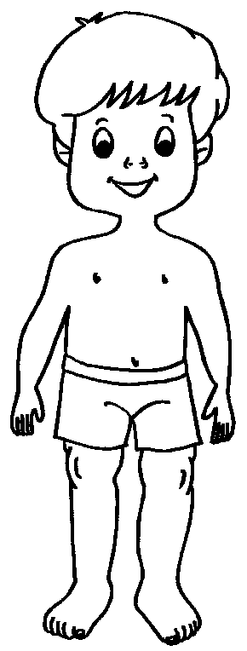

ARTICULACIONES
- Pinto el cuello.
- Pon círculos en los codos.
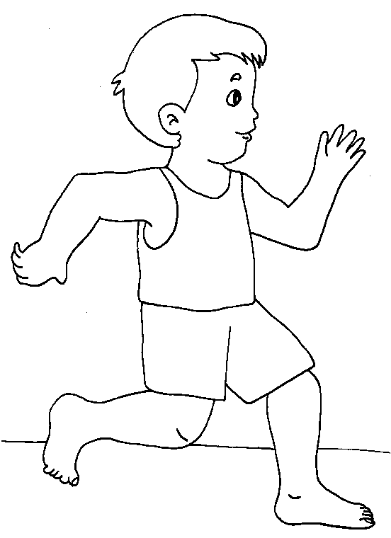
- Marca las rodillas.

ARTICULACIONES
- Colorea de rojo el cuello.
- Pega plastilina en los codos.
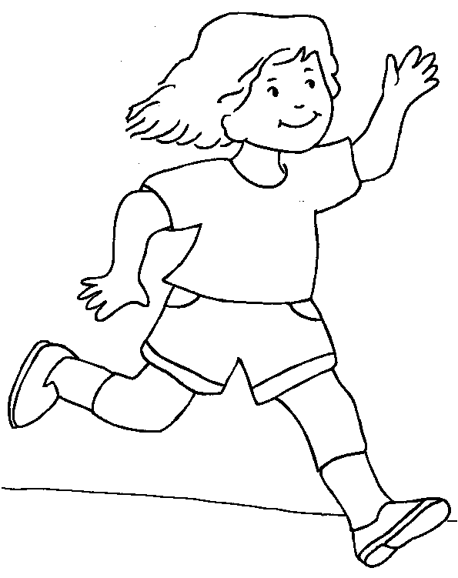
- Marca con x las rodillas.

